português
- Leia as frases:

- ( ) O dragão-de-komodo é mais pesado do que outros lagartos.

- ( ) Jacarés podem ser menos pesados do que o dragão-de-komodo.

- ( ) Há lagartos tão pesados quanto jacarés.

Relacione as ideias que as expressões destacadas transmitem:

- Ideia de igualdade entre duas coisas.
- Ideia de superioridade de uma coisa em relação a outra.
- Ideia de inferioridade de uma coisa em relação a outra.

- Construa uma frase para fazer a comparação entre o tamanho do lagarto e o da moeda desta imagem:
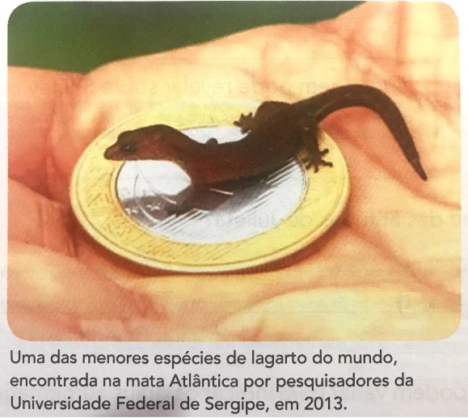

_________________________________________________________________________________________________________________________________________________________________________________________________________________________________________________________________________________________________________________________________________________________

- Qual grau comparativo você usou?
- Grife em sua frase a parte que comprova o grau utilizado.
- Utilizando os dois textos como referência, crie mais cinco frases usando os graus do adjetivo.
- Grife a parte que comprove o grau utilizado e em seguida identifique-o. Exemplo: grau de superioridade.

